校園防疫手則
遠離疫病，健康學習－從校園做起！
親愛的老師 你們好：
孩子帶給我們無限的希望，也是國家未來的主人翁。看著孩子們一天天的成長，是我們最大的喜悅；他們的平安、健康，是我們最大的期待。落實於平時校園的清潔、衛生，給孩子一個健康、無憂的環境，是我們的責任，因為每一個孩子，都是我們的寶…
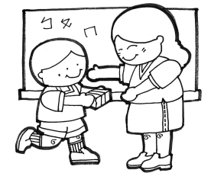
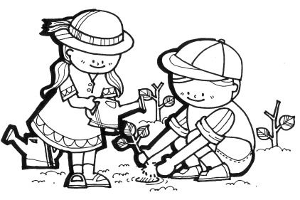
※每日點點名
□ 建立每日學生出席及病假紀錄，主動發現異常狀況
□ 確認洗手用品齊全（如肥皂、擦手紙）
□ 門把、餐桌、樓梯扶手、課桌椅、玩具、遊樂設施、書本等，作重點性消毒 (請注意：針對腸病毒，酒精無消毒效果)
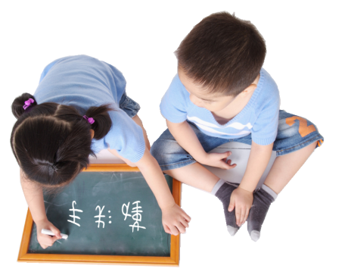
※友善、健康的學習環境
□ 打開窗戶，保持教室通風環境
□ 校園積水速清除，推動容器減量
※提醒學童：衛生好習慣，從小就養成
□ 肥皂勤洗手，並用手帕擦乾淨
□ 咳嗽戴口罩，髒了就丟棄
□ 不把玩具放入口中，雙手不隨意碰眼、口、鼻
※透過聯絡簿，帶動家長、學童一起來防疫
□ 定期轉知當季傳染病訊息、症狀，及預防方式
□ 流感疫苗接種期間，主動鼓勵家長同意子女打疫苗
※遇病童時要通報
□ 出現疑似症狀者，請安排單獨空間照護
□ 生病學童應在家休息，並請主動關心請假學生
□ 遇疑似傳染病症狀病童時，請主動通報當地衛生機關

親愛的家長您好：
新的學期已經開始，孩子們在學校的接觸及互動頻繁，腸病毒或其他的病菌很容易快速傳播，而又透過孩子，再傳染至家中其他的嬰幼兒，增加感染的機會 ~

特別是腸病毒的傳染力極強，傳染途徑多元，為了確保孩子們的健康，請各位家長應隨時注意自身、學童，與家中嬰幼兒的個人衛生，落實用肥皂勤洗手，以減少感染的機會，一同戰勝腸病毒！
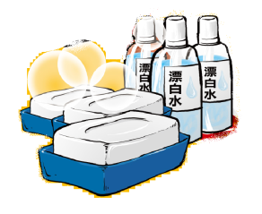
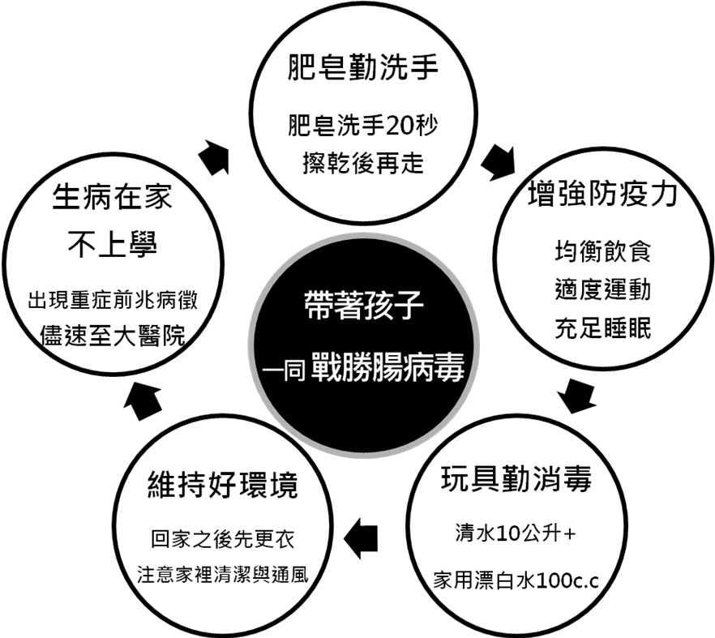

※更多的腸病毒防疫資訊，請查詢網站：www.cdc.gov.tw腸病毒專區或電話洽詢1922民眾疫情通報及諮詢專線。
家長讀取回條
我是 年 班 (學生) 的家長，
我願意身體力行，為孩子打造一個健康成長的好環境！
家長簽名：
衛生署疾病管制局、教育部與全校師生共同關心您

